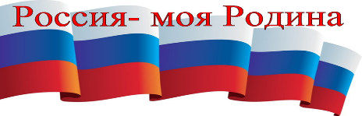
Группа № 8 «Мальвина» (младшая группа)

Аппликация «Флаг нашей Родины»
Цель:
-Формирование представления детей о Родине, знакомство с государственным флагом России, цветом и расположением его полос.
-Развитие умения пользоваться клеем и кистью, умения наклеивать готовые полосы, опираясь на образец
-Развитие внимания, аккуратности, самостоятельности;
Материалы: государственный флаг РФ, альбомного листа, готовые формы для наклеивания, клей, кисти, салфетки, клеенки.

Флаг России – триколор,
Три полоски ловит взор.
И у каждой новый цвет,
А у цвета свой секрет.
Белый цвет – берёзка,
Синий – неба цвет.
Красная полоска –
Солнечный рассвет.
(Владимир Степанов)

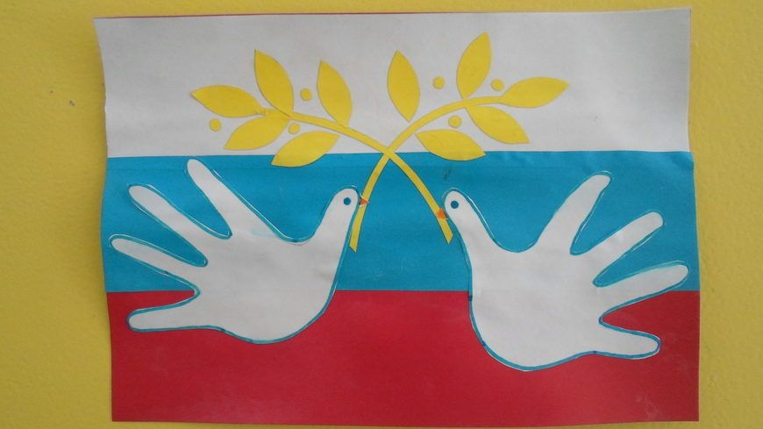
Уважаемые родители!
Желаем Вам увлекательных занятий и удивительных открытий!
Приглашаем Вас принять участие в создании фотогалереи «Сидимдома»
(фото и видеоматериалы)
Будьте здоровы! Берегите себя и своих близких!
Ваши воспитатели: Анна Юрьевна и Елена Викторовна

